**Артемий Панченко**,

руководитель пресс-службы

Алтайского филиала ФГБУ

«Центр оценки качества зерна»,

г. Барнаул

**Вирусные болезни зерновых культур**

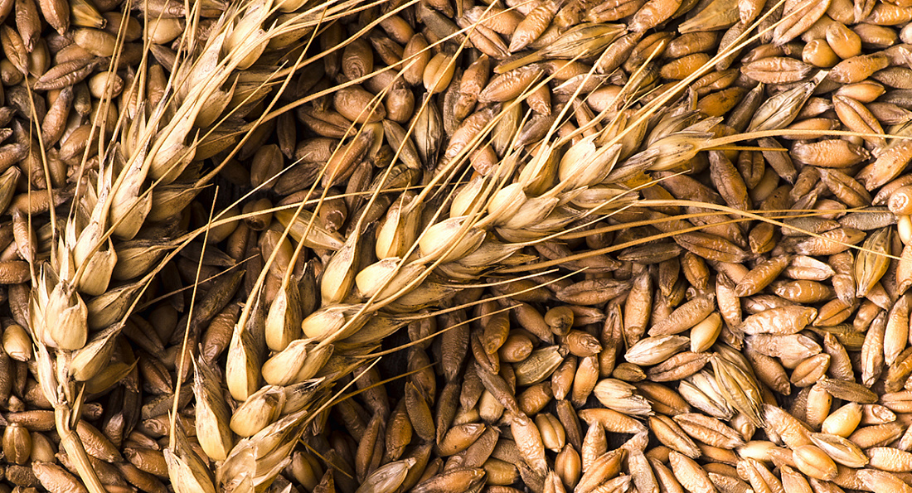

Во всем мире существует более 8 тыс. возбудителей болезней, наносящих значительный ущерб сельскохозяйственным культурам. Каждый сельскохозяйственный товаропроизводитель знает, насколько важно принимать своевременные профилактические меры, ограничивающие развитие и распространение различных болезней зерновых культур.

Возбудителями могут быть грибы, бактерии, вирусы и цветковые растения-паразиты. Среди болезней сельскохозяйственных культур вирусные и микоплазменные занимают одно из ведущих мест по размерам экономического ущерба.

Вирусные заболевания злаков известны с конца позапрошлого столетия, но их этиологию относили в основном к неинфекционным факторам. Имеющиеся на данный момент сведения о природе вирусов, способах их распространения, круге растений-хозяев, а также появление более совершенных методов диагностики позволяют с высокой точностью определять ареал вирусных заболеваний. Такие исследования проводят квалифицированные специалисты испытательных лабораторий ФГБУ «Центр оценки качества зерна».

Возбудителями этих болезней являются вирусы – неклеточные прокариоты, содержащие только одну рибонуклеиновую кислоту (РНК), которая покрыта белковой оболочкой. Как известно, вирусы не могут самостоятельно проникнуть в клетку растения-хозяина, так как не имеют никаких приспособлений для этого, как и для выхода из него в окружающую среду. Распространение их в природе происходит, как правило, векторным способом с участием таких насекомых-переносчиков, как тля, цикады, жуки, трипы, а также клещи, нематоды, почвенные грибы. Вирусы разделяют на неперсистентных (стилетных) и персистентных (циркулятивных). Неперсистентные вирусы приобретают инфекционность очень быстро – в течение 30…120 секунд питания переносчика. Сразу после питания переносчики способны передавать вирусы здоровым растениям и вскоре теряют способность к передаче (вирофорность). Такая передача характерна, например, для тли.

Намного более сложные взаимоотношения с переносчиками имеют персистентные вирусы. Переносчику после питания нужен определенный латентный период (от нескольких дней до нескольких недель), и только после этого он приобретает способность к заражению здоровых растений вирусами. Эта способность сохраняется длительный период, иногда в течение всей жизни. В теле переносчиков персистентные вирусы активно размножаются и откладываются в виде кристаллических или аморфных включений.

— *В настоящее время выявлено почти 100 вирусных болезней, развивающихся на зерновых культурах. Приведенные ниже примеры вирусных болезней поражают не только все виды зерновых, но и многие сорные растения. Вирусы вызывают глубокие необратимые изменения в больных растениях. При этом нарушаются углеводный и азотный обмен, снижается активность многих ферментов, как следствие подавляются ростовые процессы, снижается урожай, нередко наступает гибель растений*, — рассказывают специалисты Алтайского филиала ФГБУ «Центр оценки качества зерна».

Обычно агропроизводители с большим трудом диагностируют причину заболевания зерновых, а их вредное воздействие часто связывают с факторами абиотического и другого происхождения. Для предотвращения распространения вирусных заболеваний зерновых культур применяют профилактические меры борьбы, основанные на знаниях закономерностей распространения вирусов в природе. Ограничить массовую вспышку заболевания возможно путем ослабления или полного разрыва одного или нескольких звеньев цепи, определяющих циркуляцию вирусов. Простыми словами – нужно бороться с переносчиками, а не с симптомами. В таком случае значительную роль отводят агротехническому методу борьбы, который способен на равных конкурировать с химической защитой.

Учитывая это, представляем характеристику наиболее распространенных вирусных болезней зерновых культур и их возбудителей, что поможет правильно диагностировать вирозы и своевременно проводить обоснованные профилактические мероприятия на той или иной культуре.

**Русская мозаика озимой пшеницы**

Этиология: возбудитель заболевания Russian winter wheat mosaic virus (вирус русской мозаики озимой пшеницы). Болезнь отмечается повсеместно. Вирус распространяется цикадками, механически не передается. Инфекция сохраняется на посевах озимых, злаковых сорняках и в теле переносчика. Больные растения отстают в росте, сильно кустятся, часто не образуют продуктивных стеблей.

Вирус поражает яровую пшеницу, просо, ячмень и озимую рожь, из дикорастущих злаков – щетинник (Setaria glauca Beauv., S. viridis Beauv.), а также вейник наземный (Calamagrostis epigeios).

Симптомы: осенью на листьях и влагалищах появляются мозаичность или светло-зеленые (лимонно-желтые) пятна, штрихи и полосы, которые впоследствии становятся хлоротичными.

Полосатая мозаика

Этиология: возбудитель – Wheat striate mosaic virus, передается галлообразующим клещом, с семенами и через почву не распространяется. Клещи легко переносятся ветром и на теле тлей от растения к растению. Переносчик становится вирофорным уже через 30 минут питания на пораженном растении. Возбудитель зимует на посевах озимых и злаковых сорняках. Вирус сохраняется на озимой пшенице, весной векторы переносят его на яровые, поражаются просо, озимая рожь, овес, виды щетинников и костра.

Симптомы: на листьях появляются светло-зеленые штрихи или полоски. Растения отстают в росте и не дают продуктивных стеблей. При сильном поражении растений зерно не формируется.

**Закукливание овса**

Этиология: возбудитель – широкоспециализированный вирус Siberian oats mosaic virus. Возбудитель переносится темной цикадкой. Инфекция сохраняется в многолетних органах дикорастущих злаков и в теле цикадки.

Симптомы зависят от сроков заражения. При поражении всходов приостанавливается развитие растений, наблюдается мозаичность; если заражение произошло перед кущением, то пораженные растения сильно кустятся, образуя до 200 побегов. Метелки не образуются, или колоски в них не дают семян.